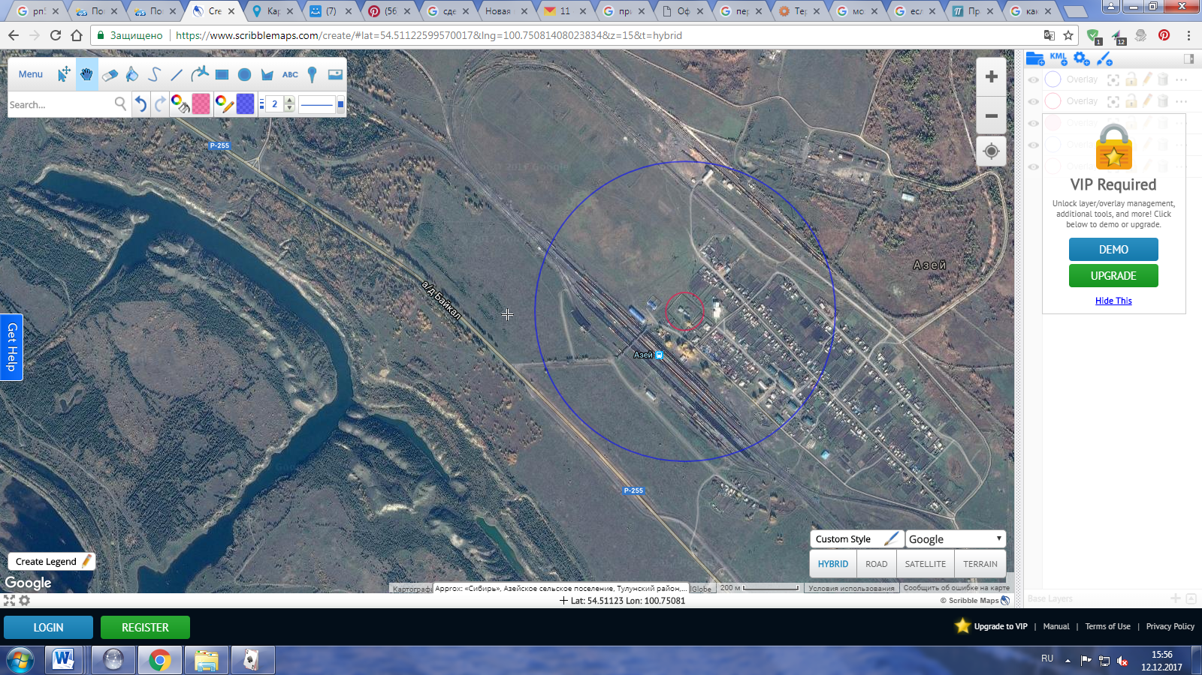

План поясов Зоны санитарной охраны скважины № 4785

- фактические границы 1 пояса ЗСО скважины № 4785;

- расчетные границы 2 пояса ЗСО скважины № 4785;

- расчетные границы 3 пояса ЗСО скважины № 4785.

|  |  |  |  |  |
| --- | --- | --- | --- | --- |
| № скважины | Наименование водозабора | Размер 1 пояса ЗСО (R1), м | Размер 2 пояса ЗСО (R2), м | Размер 3 пояса  ЗСО (R3), м |
| 4785 | Водозабор с. Азей | 50 | 78 | 550 |